**Biscuits de Pâques aux deux choco**

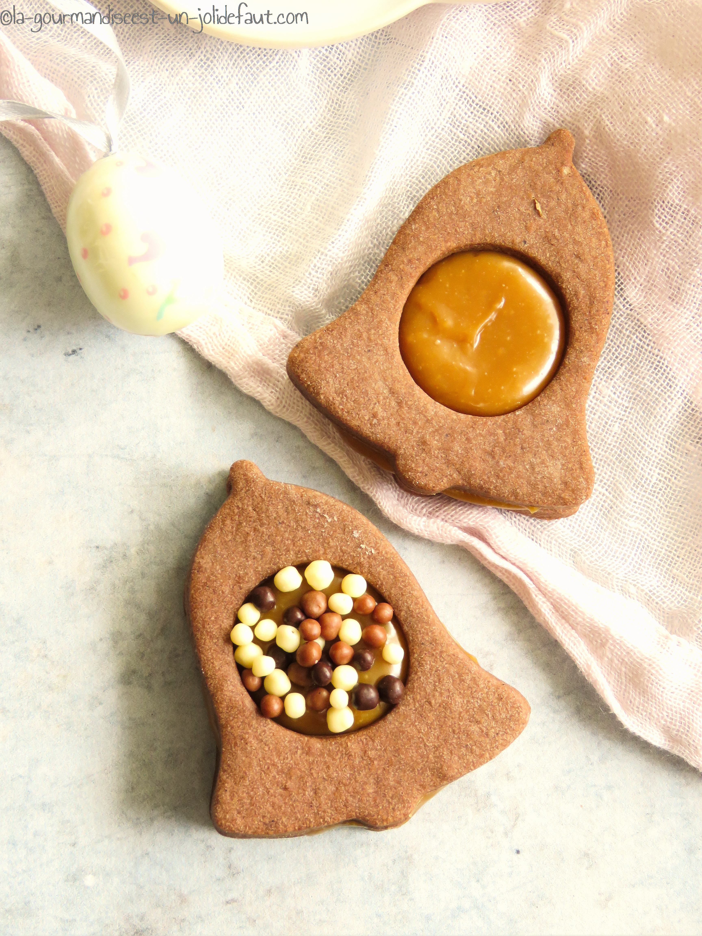

**Pour une quinzaine de biscuits**

Pâte sucrée au cacao

100g de sucre glace

175g de beurre mou

1 œuf

250de farine

20g de cacao amer

1/2 gousse de vanille

Garniture

270g dulcey

135g de crème liquide

Préparez la pâte au cacao: Mélangez à la spatule, le sucre glace et le beurre mou jusqu'à ce que le mélange soit bien homogène.

Grattez la gousse de vanille et ajoutez les graines ainsi que l'œuf au mélange beurre-sucre glace.

Incorporez enfin la farine et le cacao mais sans trop travailler la pâte.

Filmez la pâte en lui donnant un forme rectangulaire et laisser la reposer au frigo pendant 2 heures

Préparez la ganache au dulcey: Coupez le dulcey en morceau et placez ces morceaux dans un saladier ou un cul de poule.

Dans une casserole faites chauffer la crème jusqu'à frémissement puis versez-la sur le dulcey tout en remuant pour bien dissoudre le chocolat. Quand la ganache est bien homogène, filmez-la au contact et laissez refroidir à température ambiante.

Sortez la pâte sucrée au cacao du frigo et étalez-la sur une épaisseur de 3mm environ au rouleau à pâtisserie sur un plan de travail fariné. Découpez les biscuits à l'aide d'un emporte pièce et déposez les sur une plaque de four recouverte de papier cuisson, à l'aide d'un emporte pièce ou d'une douille pratiquer un trou dans la moitié des biscuits. Réservez au frigo pendant 30 minutes.

Préchauffez le four à 200°C.

Quand le four est à bonne température enfournez les biscuits à 200°C pendant 10 à 15 minutes selon votre four. Sortez les biscuits du four et laissez refroidir.

Une fois que la ganache est à pris une consistance suffisamment ferme mais souple pour être travaillée sans couler, aidez-vous d'une poche a douille pour l'étalez sur la moitié pleine des biscuits puis déposez un biscuit "troué" par dessus, appuyez un peu pour faire remonter la ganache dans le "trou" du biscuit supérieur.

Attendez que la ganache durcisse un peu avant de croquer dedans...